**Sumario**

Contexto 1

Descripción 1

Escenario 1

Objetivos 3

Requerimientos 3

Evaluación 3

# Contexto

Las actividades de búsqueda y rescate de víctimas en catástrofes a gran escala son de gran importancia social y presentan numerosos desafíos técnicos en los campos de la inteligencia artificial, la robótica y los sistemas multiagente. Por ello, es crucial desarrollar herramientas que permitan evaluar estrategias efectivas para estas actividades.

# Descripción

El objetivo de este bloque es implementar una simulación basada en agentes del juego de mesa "Flash Point: Fire Rescue" de Indie Boards & Cards, siguiendo las reglas del juego de mesa.

## Escenario

La simulación se desarrollará en un área bidimensional de 6x8 celdas, cuya descripción se suministra mediante un archivo de texto.

El archivo comienza con 6 líneas de 8 grupos de 4 dígitos, donde cada grupo representa una celda del espacio, y cada dígito representa una pared de la celda **(arriba, izquierda, abajo, derecha)**. El número 1 indica la presencia de una pared, y el 0 indica su ausencia. Por ejemplo, 1010 indica que la celda tiene paredes arriba y abajo.

Luego, se describen los marcadores de puntos de interés con 3 líneas de tres elementos: el primer elemento es la fila, el segundo es la columna y el tercer elemento indica si es una víctima (v) o una falsa alarma (f).

A continuación, se indican los marcadores de fuego con 10 líneas de 2 elementos: el primer elemento es la fila y el segundo la columna.

Posteriormente, se listan los marcadores de puerta con 8 líneas de 4 números enteros (r1, c1, r2, c2), que indican las dos celdas que una puerta conecta.

Finalmente, se describe la ubicación de los puntos de entrada con 4 líneas de 2 números enteros, indicando la fila y la columna.

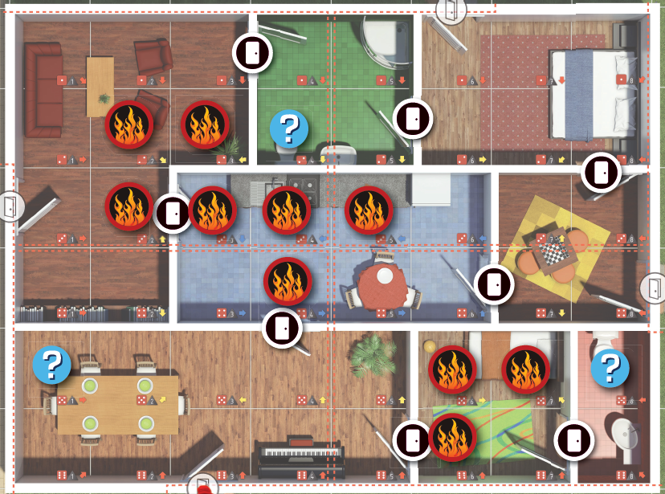

Figura 1: Ejemplo de configuración inicial

El siguiente ejemplo muestra la configuración inicial de la Figura 1:

1001 1000 1100 1001 1100 1001 1000 1100

0001 0000 0110 0011 0110 0011 0010 0110

0001 0100 1001 1000 1000 1100 1001 1100

0011 0110 0011 0010 0010 0110 0011 0110

1001 1000 1000 1000 1100 1001 1100 1101

0011 0010 0010 0010 0110 0011 0110 0111

2 4 v

5 1 f

5 8 v

2 2

2 3

3 2

3 3

3 4

3 5

4 4

5 6

5 7

6 6

1 3 1 4

2 5 2 6

2 8 3 8

3 2 3 3

4 4 5 4

4 6 4 7

6 5 6 6

6 7 6 8

1 6

3 1

4 8

6 3

# Objetivos

Desarrollar un modelo multiagente con visualización en 3D para rescatar a las víctimas atrapadas en edificios en llamas antes de que el fuego se propague o el edificio colapse.

# Requerimientos

* La simulación debe seguir las reglas del juego "Flash Point: Fire Rescue", específicamente las del "Family Game Setup". **Iniciará con 6 agentes bomberos, 10 marcadores de posibles víctimas, 5 marcadores de falsas alarmas y 24 contadores de daño.** Descuenta del total los marcadores de interés proporcionados en el archivo de entrada.
* Puede haber más de un agente por celda, y cada agente solo puede cargar una víctima. **La simulación finaliza cuando se cumplen alguna de las siguientes condiciones: si se rescatan 7 víctimas (ganar), o si se pierden 4 víctimas o el edificio colapsa al acumular 25 puntos de daño o más (perder).**
* La simulación se visualizará en Unity con una vista superior en 2D utilizando modelos en 3D, permitiendo desplazar la cámara por todo el escenario.
* **Deberás implementar dos estrategias: una aleatoria y otra desarrollada por ustedes.** La segunda estrategia debe mejorar significativamente respecto a la aleatoria, respaldada por datos comparativos.

# Evaluación

* Implementación de solución aleatoria, 10%.
* Implementación de una estrategia mejorada, 20%.
* Rendimiento obtenido, 20%.
* Cliente-Servidor. 15%.
* Visualización Gráfica 3D, 15%.
* Narrativa, 10%.
* Innovación, 5%.
* Presentación final, 5%.

En este contexto,

* **Rendimiento** se refiere a la eficiencia y efectividad con la que tu solución responde a los requisitos planteados. Esto incluye la velocidad de procesamiento, la optimización de recursos, el manejo de múltiples agentes y su capacidad de ejecutar tareas de manera coordinada dentro del tiempo estipulado. Un buen rendimiento garantiza que la simulación se lleve a cabo sin retrasos significativos y que los resultados obtenidos sean precisos y reproducibles.
* **Innovación** se refiere a la introducción de ideas, métodos o tecnologías nuevas y creativas que agregan valor al proyecto. Esto puede incluir el desarrollo de nuevas técnicas, algoritmos más eficientes, aplicaciones de tecnologías emergentes o formas originales de resolver problemas. La innovación destaca aquellos elementos que diferencian tu solución de las convencionales, demostrando un enfoque pionero y adelantado en el campo de estudio.